智慧財產權教育宣導
- 依我國著作權法規定，著作人就其著作專有重製之權利，影印係重製方法之一，影印他人著作，除有符合著作權法第44條至第65條規定(https://law.moj.gov.tw/LawClass/LawAll.aspx?PCode=J0070017)之合理使用情形外，應事先取得著作財產權人之同意或授權，始符合著作權法的規定。
- 各位同學若影印國、內外之各種書籍，如係「整本或為其大部分之影印」，或「化整為零之影印」，這種利用行為均已超出合理使用範圍，會構成侵害著作權之行為，如遭著作所有權利人依法追訴，恐須負擔刑事及民事之法律責任，請提醒學生使用正版教科書（含二手書），切勿非法影印他人著作，以免觸法。
- 依據著作權法第十條規定：「著作人於著作完成時享有著作權。」在BBS站或任何社群網站上所發表的文章或其他影音、圖畫著作，一旦完成，即受著作權法保護，所以該站站長、樓主或網友除非得到著作財產權人的同意或授權，否則還是不要任意將其內容予以轉貼、收錄成精華篇或作其他利用，比較保險，才不致構成著作權侵害。
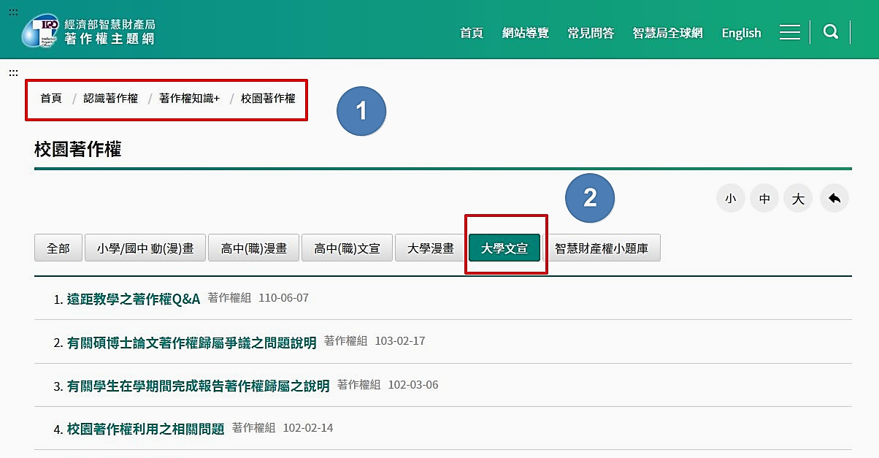
- 有關「智慧財產權」宣導資料已於經濟部智慧財產局網頁建置(網址：https://www.tipo.gov.tw/tw/mp-1.html），請同學參考使用，取得路徑為：經濟部智慧財產局網站首頁/著作權/著作權主題網/著作權知識+/校園著作權/大學文宣。如下圖：

- 本校位於行政大樓一樓學務處生輔組辦有「二手書」捐贈活動，請需要二手書的同學自由前往領取，也歡迎捐贈你已經不需要的書籍，給有需要的同學。以上若有疑問請洽生輔組張先生，或電校內分機2312查詢。

